Inhoud:
Contents
1. Inleiding 2
2. Afkortingen 4
3. Benodigdheden 4
4. Uitvoering 4
4.1. Gebruik 4
4.2. Werkwijze (handinvoer) 7
4.3. Werkwijze vanuit een template 8
4.4. Berekening van resultaten 9
4.5. Beoordeling 11
4.6. Instellingen 12
4.7. Knoppen 14
4.8. Tabbladen 17
4.9. Werking 21
4.9.1. Dose-responscurve 21
4.9.2. Betrouwbaarheid resultaat 23
4.9.3. Extrapolatie 24
4.9.4. Significante cijfers 24
4.9.5. Verschillen tussen logit-regressies 25
4.10. Opzet validatieprotocol voor een kalibratielijn 26
4.11. Inhoud Tab-blad Instructions Error! Bookmark not defined.
4.12. Beveiliging source-code 30
5. Verwijzingen en relevante informatie 30

Inleiding
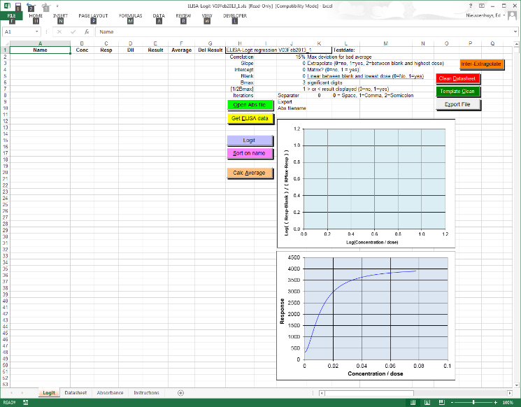

De logit-regressie is geschikt om een sigmoïdale (S-vormige) kromme, tot een nagenoeg rechte lijn, door kalibratiepunten te berekenen. Deze vorm van kalibratielijn komt voor bij dose-responscurven die asymptotisch naar een maximum respons naderen. Met de berekende regressielijn, de respons en de verdunning van het onbekende monster wordt de dosis of concentratie in het monster berekend. Bij meerdere metingen van hetzelfde monster wordt een gemiddelde berekend. Door middel van parameters in de worksheet kan de signalering van een slechte reproduceerbaarheid van het gemiddelde, extrapolatie van het meetgebied, significante cijfers en een exportfile gestuurd worden.
De logit-regressie vindt zijn oorsprong in onderzoek naar bevolkingsgroei. In opdracht van Koning Willem I kreeg de wiskundige Verhulst in 1838 de opdracht om de maximale bevolking voor België te berekenen aan de hand van de bevolkingsgrootte vastgesteld in 1815, 1830 en 1845. Hij berekende 9.5 miljoen inwoners (nu 11 miljoen). Zijn rekenmethode werd in 1920 herontdekt.
De in dit document beschreven logit-variant werd in 1971 door Finney uitgewerkt in de derde druk van het boek “Statistical Method in biological assay”.
Er zijn decennia lang vele discussies gevoerd over het gebruik van regressietechnieken bij sigmoïdale dose-respons curven. De wiskundige afleidingen zijn bekend onder de namen: Logit, Probit, Rodbard, 4-parameter fit, logistic function, sigmoid function.
De logit transformeert respons met de formule log(p / (1-p) ) en transformeert de dosis met een log.
Bij de op het laboratorium toegepaste formule is nog rekening gehouden met een blanco:
Log( (response – blanco) / (Bmax - response) ) = Log(dosis).
Na transformatie ontstaat een lijn waarvan de correlatie R gemaximaliseerd wordt door de parameter Bmax (Rmax) in de logit-formule te variëren. De maximale response is die response waarbij de dosis oneindig is geworden.
Het logit-algoritme werd rond 1976 ontwikkeld op een HP9815 RPN rekenmachine. De logit-regressie wordt sinds die tijd op Sanquin gebruikt in diverse platformen. Het is verwerkt in het huidige CLIS-LIMS. De Microsoft Excel-versie is een doorontwikkeling van versies geschreven in GW-Basic, Quick-Basic en C. Het programma is op 17 januari 1998 voor het eerst geschreven in Excel in, het door een wachtwoord beveiligde, Visual Basic for Application (VBA). Omdat de programmeertalen en omgevingen in die tijd snel verouderden is gekozen voor Microsoft Excel. Hiervan werd verwacht dat dit langere tijd onveranderd en ‘backwards compatible’ zou blijven werken.

Afkortingen

Bmax, Rmax, maxResponse | Maximale respons die verkregen wordt bij oneindige dosis
Concentratie | Hoeveel stof is opgelost is per hoeveelheid oplossing. (g/L, E/mL)
Dosis, dose | Wat in de meting gestopt wordt: volume, hoeveelheid
Exp | 10^{x}
Log | ¹⁰logaritme
Response | Wat gemeten wordt: extinctie, %binding, counts
VBA | Visual Basic for Application

Benodigdheden
Microsoft Excel versie 2003 tot en met versie 2015

Uitvoering

Gebruik
Het programma is geschikt voor de Excel-versies 2002 tot en met 2013. Het huidige programma wordt met de xls-extensie aangeboden maar kan ook zonder functieverlies als xlsm of xlsx opgeslagen worden.
Het programma kan op de gebruikelijke manier als een worksheet in Excel geopend worden. De diverse functionaliteiten worden door middel van knoppen gestart.

Algemeen
Het Microsoft Excel ELISA-logit-programma is primair ontwikkeld om de concentraties van meerdere monsters, waar van de responses in een ELISA formaat (8 * 12 matrix) aangeboden worden, te bereken door middel van een logit-regressie.
De data worden vanuit een template in de Logit-sheet gezet waarbij monsternamen, meetwaarden en toegepaste verdunningen gegroepeerd kunnen worden op monsternaam.
De worksheet is ook geschikt om de gegevens handmatig in de Logit-sheet in te voeren.
Beide invoermethodes worden beschreven.

Macro settings
De macroveiligheid moet laag (low) staan. Het moet mogelijk zijn om alle macro’s te kunnen laten lopen. Houd er rekening mee dat je deze beveiliging weer hoog zet als je Excel-worksheet van onbekende oorsprong start.

Rekenen en formules
De worksheets bevatten geen formules in de cellen. Het rekenwerk in de applicatie wordt met “visual basic for applications” (VBA) in, met een password beveiligde, modules uitgevoerd. Ook het vullen van cellen voor het tekenen van de grafieken of het berekenen van de resultaten gebeurt met VBA. Dit voorkomt ongewenste veranderingen in formules. Het programma is redelijk robuust tegen wissen van een celinhoud maar verwijderen van kolommen en regels kan mogelijk storingen en foutmeldingen veroorzaken.

Vrije notitieruimte
Het programma wist gedeelten van de sheet tijdens berekeningen. Een lege plek voor notities, zoals gebruikte lotnummers en informatie, zijn van af regel 53 in de kolommen H tot en met Q te gebruiken.

Getallengrootte
Gebruikt bij voorkeur getallen tussen 1 en 1000. De getallen worden dan in de grafieken het beste gepresenteerd. Een milliextinctie, 234, tikt ook sneller in dan 0.234.
Probeer de concentratie van de kalibratielijn zo te kiezen dat de uiteindelijke resultaten zo berekend worden dat deze tussen de 1 en 1000 uitkomen. Dat voorkomt leesfouten.

Advies
Maak een template van de posities van standaarden en monsters en de bijbehorende verdunningen. Bewaar de template met een unieke naam + de originele naam van het bestand zodat het versienummer bewaard blijft. Maak dit bestand Read-only om overschrijven te voorkomen.
Valideer deze template indien nodig.
Gebruik voor elke nieuwe test deze lege template en hergebruik nooit gebruikte worksheets.

Werkwijze (handinvoer)
Invoer van de gegevens  De kalibratielijn bestaat uit een  dosis (hoeveelheid) of concentratie op de X-as  en een respons, de meting van iets, op de Y-as.  Bij de logit-regressie is een blanco verplicht.  Dit is in het algemeen de respons van de verdunningsbuffer of de matrix waarin een substantie gemeten wordt. De blanco heeft als concentratie 0 (nul).  De dosis/concentraties van de kalibratielijn worden in kolom B van de worksheet onder de kop “Conc” ingevoerd.  De meetwaarden, responses van de kalibratielijn en monsters worden in kolom C onder de kop “Resp” ingevoerd.  In kolom D met de kop “Dil” wordt de verdunning (dilution) van het monster ingevuld. Voor de berekening van de regressielijn wordt deze kolom niet gebruikt. Na de regressie wordt in kolom E de berekende concentratie maal de hier ingevoerde verdunning ingevuld. Dit zou dan gemiddeld de concentratie van de standaard moeten opleveren.  De monsters worden met hun monsternaam (als tekst of getal), de gemeten respons bij een verdunning onder de kalibratielijn data ingevoerd.  In kolom A onder de kop “Name” komen de monsternamen, kolom B is gereserveerd voor de kalibratielijn en is leeg. De meetwaarde komt in kolom C en de verdunning, die bij de meetwaarde hoort, in kolom D | 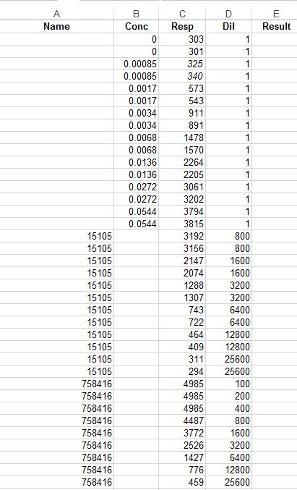

Werkwijze vanuit een template
Invoer van de gegevens in een template  De kalibratielijn bestaat uit een dosis (hoeveelheid) of concentratie op de X-as  en een respons, de meting van iets, op de Y-as.  Bij de logit-regressie is een blanco verplicht.  Dit is in het algemeen de respons van de verdunningsbuffer of de matrix waarin een substantie gemeten wordt. De blanco heeft als concentratie 0 (nul).  De dosis/concentraties van de kalibratielijn worden in het gele veld “concentration matrix” als getallen, vet gemaakt, ingevuld. In de overige velden wordt de naam het monster monsternaam (als tekst of getal), ingevoerd (niet vet)  Vul in het groene vlak “Dilution matrix” de bijbehorende verdunningen in.  De gemeten extincties worden in het blauwe vlak “Absorbance matrix” geplaatst.  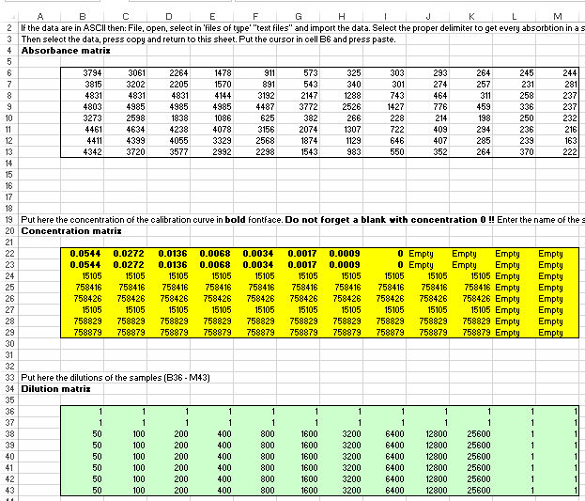 | 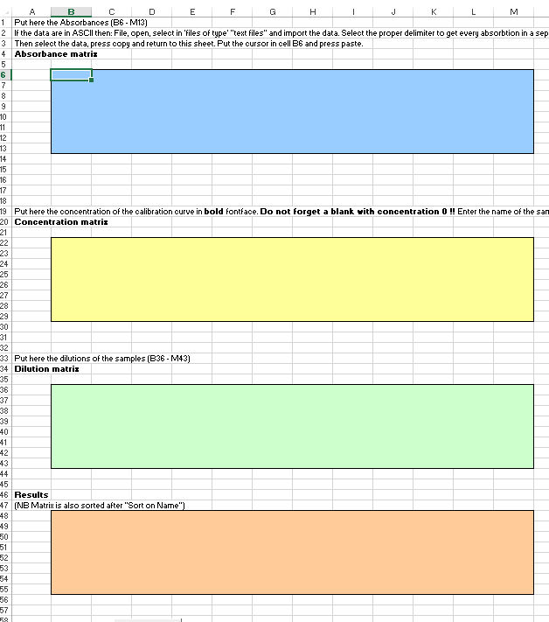  Een ingevulde template ziet er ongeveer uit zoals links getoond wordt. De posities van de standaard en monster kan willekeurig door de plaat verdeeld worden zolang positie van de naam en verdunning overeenkomen met de gemeten extinctie.  Na het drukken van de knop “Get ELISA-data” in het TAB-blad “Logit” worden de drie matrix-invoeren; extincties, naam en verdunning, gecombineerd tot een lijst.

Berekening van resultaten
Ga naar het Tabblad “Logit”.  De knop “Logit” berekend de regressieparameters voor de logit-kromme door de kalibratielijnpunten.  De knop ”Sort on name” sorteert de gegevens in de worksheet op de kolom concentraties, daarna op de monsternaam en als derde op de verdunning.  De knop “Calc Average” berekend per monsternaam het gemiddelde van alle resultaten en kleurt het resultaat groen als dit binnen de gesteld eisen voor een slechte duplo valt. Het resultaat wordt rood gekleurd als de variatiecoëfficiënt groter is dan de bij “Max deviation for bad average” is ingevuld. De waarde is de standaarddeviatie van de afzonderlijk waarden gedeeld door het gemiddelde hiervan. (VC% = SD / gemiddelde). Default staat deze grens op 15%.  Maak de respons van een meetpunt in de ijklijn italic of bold om deze ongeldig te maken. Het meetpunt wordt na het drukken van “Logit” geel/rood in de grafiek en buiten de regressieberekening gehouden. | 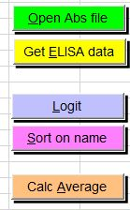

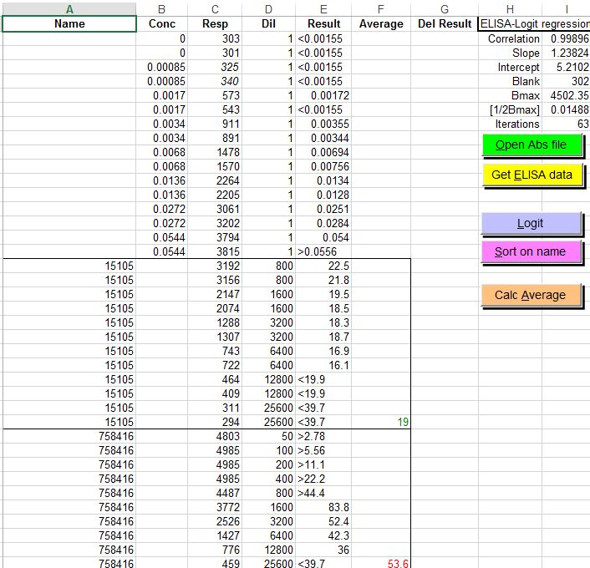
Na het drukken van de knoppen “Logit”, “Sort of name” en “Calc average” zijn aan de hand van de gemeten responses en de verdunning per meting een resultaat berekend en gemiddeld per monsternaam.

Beoordeling

Na het drukken van de knop “Logit” worden de regressieparameters slope, intercept, blank en Bmax (Rmax) voor de ijklijn berekend. Met behulp hiervan worden de dose-responsecurve voor de grafiek berekend.  Er worden twee grafieken getoond. De bovenste grafiek toont de dose-respons- punten en curve na een logit-log-transformatie van dosis en response met de formules die op de as is geprint.  Hierdoor ontstaat een rechte lijn. In deze grafiek worden de gegevens getoond waarmee gerekend wordt. Gebruik deze grafiek om uitbijters te bepalen en te verwijderen.  Er bestaat dus geen “steil” of “recht” gebied in de logit-regressielijn. Deze begrippen zijn ouderwets en komen uit de tijd dat grafieken met de hand op millimeterpapier werden getekend en de concentratie van deze grafiek werd afgelezen. Bedenk dat een extinctie al een logaritmische waarde is van een gemeten transmissie. Een extinctieverschil tussen 0.100 en 0.200 is net zoveel transmissie als tussen 1.000 en 2.000.  De onderste grafiek is een weergave van de ingevoerde waarden zonder transformatie van de dosis en respons.  De correlatie is een maat om te onderzoeken hoe ver de dose-response punten van de berekende lijn liggen. | 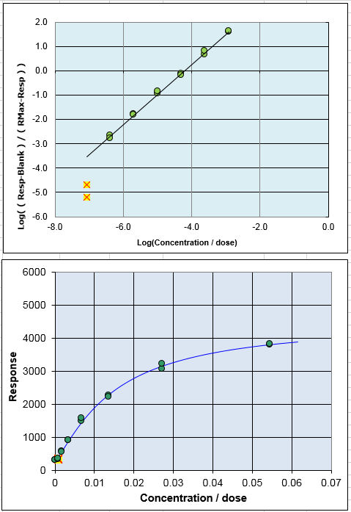
  Correlation | 0.99896
  Slope | 1.23824
  Intercept | 5.2102
  Blank | 302
  Bmax | 4502.35
  [1/2Bmax] | 0.01488
  Iterations | 63
Correlatie is geen goede algemeen toepasbare toets om als variabele te gebruiken om een regressie te beoordelen. Dit komt omdat deze toets afhankelijk is van het aantal meetpunten. De correlatie kan wel gebruikt worden bij een gevalideerde test met een vast aantal meetpunten waarvan vastgesteld is wat de correlatie voor deze test minimaal moet zijn.
Bij een ELISA met vijf serieel doorverdunde meetpunten in duplo kan een R>0.9950 worden aangehouden. Is de correlatie lager dan kan een afwijkend meetpunt ongeldig worden gemaakt door de meetwaarde italic of bold te maken en de “Logit”-knop te drukken.
Met zes serieel doorverdunde meetpunten in duplo kan een R>0.9900 aangehouden worden.

Instellingen
In de worksheet kunnen diverse parameters ingesteld worden | 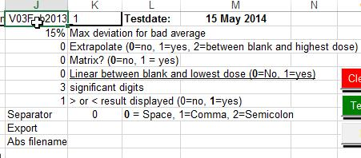  Default instellingen van de parameters
Max deviation for bad average
In dit veld wordt een percentage ingevuld. Na het drukken van de knop “Calc average” wordt uit alle berekende resultaten een gemiddelde berekend. Als de standaarddeviatie van deze meetpunten gedeeld door het gemiddelde hiervan >15% bedraagt dan wordt het resultaat rood gekleurd. Alle gemiddelden met een spreiding ≤15% worden groen.

Extrapolate (0=no, 1=yes, 2=between blank and highest dose)
Het afleesgebied van een kalibratielijn bevindt zich tussen de laagste en hoogste dosis/concentratie.
Boven de hoogste dosis en onder de laagste dosis is de lijn geëxtrapoleerd.
Er wordt daarom in dit gebied niet gerekend omdat de testen in het algemeen hiervoor niet gevalideerd zijn
In speciale gevallen kan optie 1 gekozen worden om wel in dit gebied te rekenen.
Het gebied tussen de blanco en de laagste dosis/concentratie ligt onder de bepalingsgrens (Lower Limit of Determination (LLOD)) van de test. Standaard wordt in dit gebied ook niet gerekend. In gevallen van testen die juist hier juist wel willen rekenen en dit meetgebied gevalideerd hebben kan de optie 2 gekozen worden.

Matrix? (0=no, 1 = yes)
Optie 1 geeft de resultaten weer in een matrix op de “Logit” Tabblad.
In het tabblad “Datasheet” wordt deze resultatenmatrix altijd getoond.

Linear between blank and lowest dose (0=No, 1=yes)  Het meetgebied tussen de laagste dosis/concentratie en de blanco is vaak recht. Standaard wordt hier niet gerekend maar als optie 2 bij extrapolatie is gekozen dan wordt dit meetgebied tussen blanco en laagste dosis door de regressie vaak krom getrokken.  Met optie 1 wordt de kromme logit-regressielijn het gebied tussen blanco en laagste dosis vervangen door een rechte regressielijn. |  | 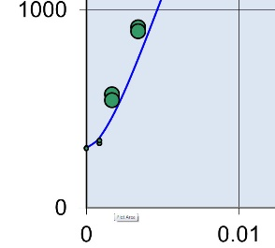
De berekende resultaten, afgelezen tussen blanco en laagste dosis, worden onderstreept weergegeven bij de resultaten.
Deze optie is voor een test toegevoegd waarbij veel sterk verlaagde monsters gemeten worden en is bewezen dat het gebied zich in dit meetgebied zich als een rechte gedraagt.

Significant digits
Het aantal significante cijfers in een resultaat is een weergave van de betrouwbaarheid van het resultaat. 10.1 Suggereert een betrouwbaarheid van 0.5 - 1% in het resultaat. 10 daarentegen suggereert een betrouwbaarheid van 5 - 10%. Het zelfde geldt voor 101 en 100, en 1010 en 1000. Hoewel het bij 100 en 1000 lastiger wordt om iets te suggereren.
Voor ELISA’s en RIA’s zijn 3 significante cijfers een goede keus.
De getallen worden dan afgerond naar bijvoorbeeld 1.23, 9.98, 10.1, 19.9.
Bij twee significante cijfers zouden de resultaten 1.2, 10, 10 en 20 worden.

> or < result displayed (0=no, 1=yes)
Als een resultaat buiten met meetgebied valt dan wordt dit getoond als > de bovengrens of < dan de ondergrens.
Deze > en < tekens kunnen ongewenst zijn als er verder gerekend moet worden met de resultaten.
Met de optie 0 worden het > en < teken niet getoond.

Knoppen

Knop “Open Abs file” (Alt+O)

Diverse soorten ASCII-file welke door ELISA-readers gemaakt worden kunnen worden ingelezen door het programma.
Het programma verwijderd alle regels die korter dan 50 karakters zijn en lees alleen regels in die beginnen met A, B, C, D, E, F, G of H.
De ingelezen extincties worden in de sheet “Datasheet” in de “Absorbance matrix” geplaatst.
De extincties kunnen in de file door een spatie, een komma of puntkomma gescheiden zijn.
Deze extinctie-“delimiter” kan in het veld seperator aangegeven worden.

Separator | 0 | 0 = Space, 1=Comma, 2=Semicolon
Export
Abs filename

Als achter “Abs filename” een path\filenaam wordt gezet dan wordt automatisch deze file ingelezen na het drukken van de knop “Open Abs file”.
Als het veld leeg wordt gelaten vraagt het programma om een filenaam.

Als bij “Export” een path met filenaam wordt gezet dan wordt er een export file gemaakt met alle ingevoerde gegevens en berekende resultaten.

Knop “Get ELISA data” (Alt+E)
Als de Datasheet gevuld is met extincties (of andere responses van een meting), monsternamen, ijkijnconcentraties en verdunningen kan met deze knop de berekening gestart worden.
De monsternamen die, niet vet, als tekst of als getal in de “Concentration matrix” zijn gezet worden in kolom “A Name” gekopieerd.
De vet gemaakte concentraties uit de “Concentration matrix” worden in kolom “B Conc“ gezet. Dit zijn de concentraties van de ijklijnpunten
De gemeten responses (extincties, counts etc.) worden in kolom “C Resp“ gezet.
De bijbehorende verdunning worden in kolom “D Dil“ geplaatst.
Het programma berekend de logit-curve en berekend de resultaten voor elke monster.
De data zijn nog niet gesorteerd. Hiervoor moet de knop “Sort on name” gedrukt worden.

Knop “Logit” (Alt+L)
Als punten in de kalibratielijn ongeldig worden gemaakt door de Respons italic of bold te maken kan/moet met de knop “Logit” de berekening opnieuw gemaakt worden.

Knop “Sort on name” (Alt+E)
Met deze knop worden de gegevens in de sheet “Logit” gesorteerd op kolom “B conc“, dan “A Name“ en daarna op “D Dil“.
In bijna alle gevallen zijn dan de monsters bij elkaar gezet en kan met de knop “Calc average’het gemiddelde worden berekend.

Knop “Calc Average” (Alt+A)
Met deze knop wordt het gemiddelde berekend van alle bij elkaar gesorteeerde monsternamen in kolom A. Druk eerst “Sort on Name” om de monsternamen bij elkaar te sorteren.

Knop “Intra/extrapolate” (Alt+P)
Deze knop verandert het extrapoleren van 0=no -> 1=yes -> 2=between blank and highest dose -> 0=no.

Knop “Clean Datasheet” (Alt+D)
Deze rode knop wist alle gegevens uit alle sheets. In principe is de sheet helemaal schoon. Aangeraden wordt om een lege originele template te gebruiken bij het invoeren van een nieuwe test.

Knop “Template Clean” (Alt+C)
Deze groene knop wist alle gegevens uit de sheets behalve de gegevens uit de “Concentration matrix” en “Dilution matrix” uit de “Datasheet”.
Aangeraden wordt om een template te maken met de ingevoerde “Concentration matrix” en “Dilution matrix”, deze te valideren en Read-only op te slaan.
Gebruik dan deze template file om de extincties in te lezen en monsternamen in te voeren en de test uit te rekenen
Knop “Export File” (Alt+X)

Na het drukken van deze knop wordt een Export file genaamd LogitExport.txt naar de default Windows folder “My documents” of “Documents” of naar de locatie waar de worksheet is bewaard geschreven.
Als een filenaam in het Export file veld is ingevuld wordt de file met deze naam opgeslagen. Als een path\filenaam is ingevoerd wordt de file in die folder met die naam bewaard.

Name;Conc;Resp;Dil;Result;Average;Del Result;ELISA-Logit regression V03Feb2013_1;"";"";""
"";0;303;1;<0.000513;"";"";Correlation;0.98716;15%;Max deviation for bad average
"";0;301;1;<0.000513;"";"";Slope;1.64142;0;Extrapolate (0=no, 1=yes, 2=between blank and highest dose)
"";0.00085;325;1;<0.000513;"";"";Intercept;7.34956;0;Matrix? (0=no, 1 = yes)
"";0.00085;340;1;0.000699;"";"";Blank;302;0;Linear between blank and lowest dose (0=No, 1=yes)
"";0.0017;573;1;0.00241;"";"";Bmax;4037.5;3;significant digits
"";0.0017;543;1;0.00223;"";"";[1/2Bmax];0.01136;1;> or < result displayed (0=no, 1=yes)
"";0.0034;911;1;0.00419;"";"";Iterations;39;Separator;0
"";0.0034;891;1;0.00409;"";"";"";"";Export;""
"";0.0068;1478;1;0.00707;"";"";"";"";Abs filename;""
"";0.0068;1570;1;0.00757;"";"";"";"";"";""
"";0.0136;2264;1;0.0121;"";"";"";"";"";""
"";0.0136;2205;1;0.0116;"";"";"";"";"";""
"";0.0272;3061;1;0.0214;"";"";"";"";"";""
"";0.0272;3202;1;0.0242;"";"";"";"";"";""
"";0.0544;3794;1;0.0575;"";"";"";"";"";""
"";0.0544;3815;1;>0.061;"";"";"";"";"";""
758416;"";4803;50;>3.05;"";"";"";"";"";""
758416;"";4985;100;>6.1;"";"";"";"";"";""
758416;"";4985;200;>12.2;"";"";"";"";"";""
758416;"";4985;400;>24.4;"";"";"";"";"";""
758416;"";4487;800;>48.8;"";"";"";"";"";""
758416;"";3772;1600;87;"";"";"";"";"";""
758416;"";2526;3200;46;"";"";"";"";"";""
758416;"";1427;6400;43.5;"";"";"";"";"";""
758416;"";776;12800;44.9;"";"";"";"";"";""
758416;"";459;25600;43.3;52.9;"";"";"";"";""

Voorbeeld van een Export file.
Alle kolommen A tot en met K worden in een ; gescheiden ASCII-file gezet. Default wordt deze bewaard in dezelfde folder als waar de Logit-Excel-worksheet is gesaved.

Tabbladen
Tab-Logit
In dit tabblad is worden alle berekeningen en resultaten getoond.
Door middel van de knoppen en de ingestelde parameters in kolom J worden de gegevens uit kolom A tot en met D met behulp van logit regressie tot een gemiddeld resultaat berekend.
Gegevens kunnen met de hand in dit tabblad worden ingevoerd, zie hoofdstuk: Werkwijze handinvoer, of met de knop “Get ELISA data” uit de “Datasheet” sheet gehaald worden. Zie hoofdstuk: Werkwijze vanuit een template.

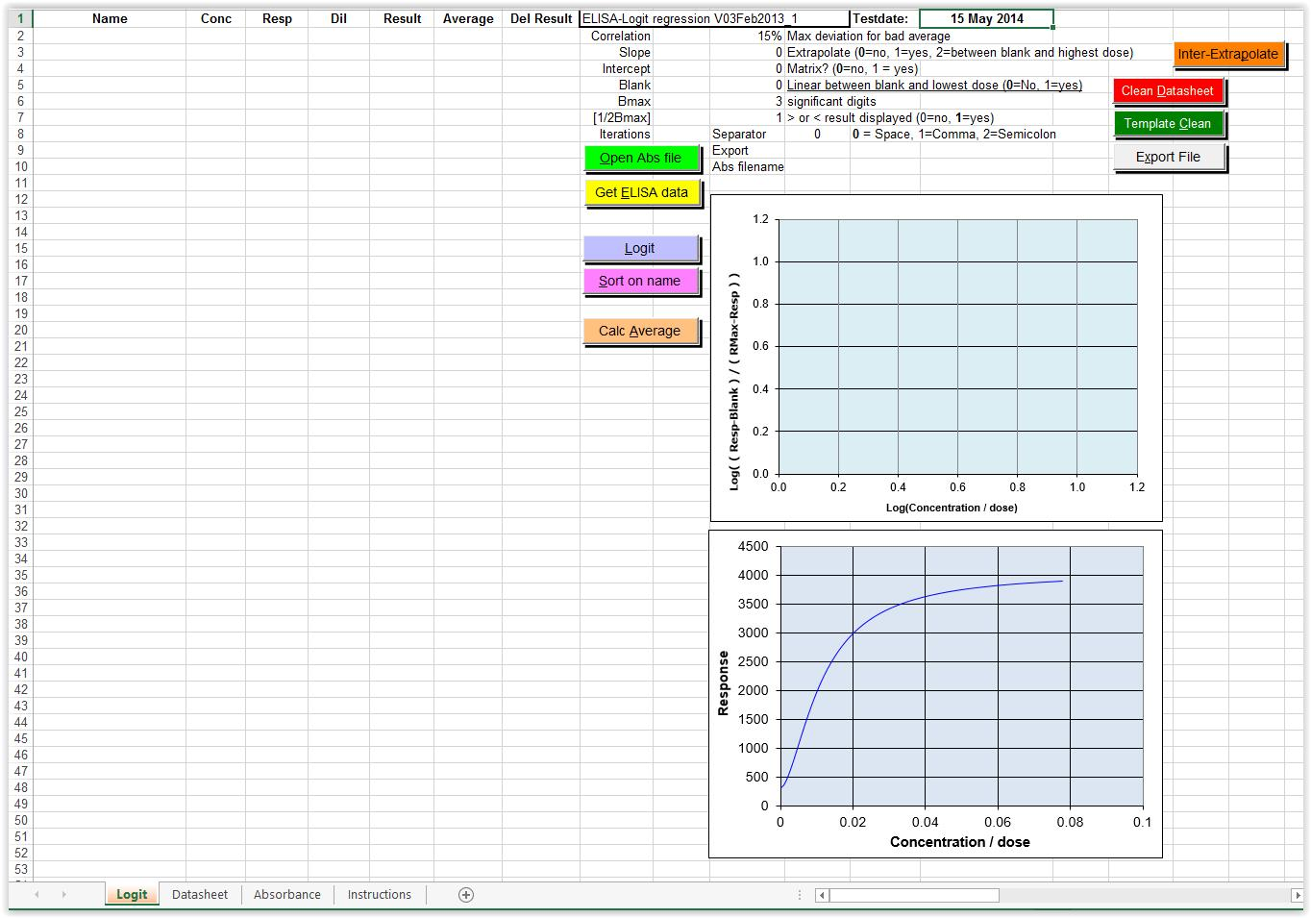
Tab-Datasheet

In dit tabblad kunnen de gemeten respons (extinctie, counts etc.) en de bijbehorende monsternaam en verdunning worden in gevoerd. Zie hoofdstuk: Werkwijze vanuit een template.

Tab-Absorbance

Als bestanden met de “Open ABS file-knop worden ingelezen worden de gemeten extincties in de cellen van dit TAB-blad geplaatst. De inhoud van de cellen worden met het aangegeven separator (delimiter)-teken gescheiden
Alleen regels die beginnen met een letter A t/m H en die langer dan 50 karakters zijn worden ingelezen.
De inhoud van dit TAB-blad worden in de “Absorbance matrix” van de “Datasheet”geplaatst.

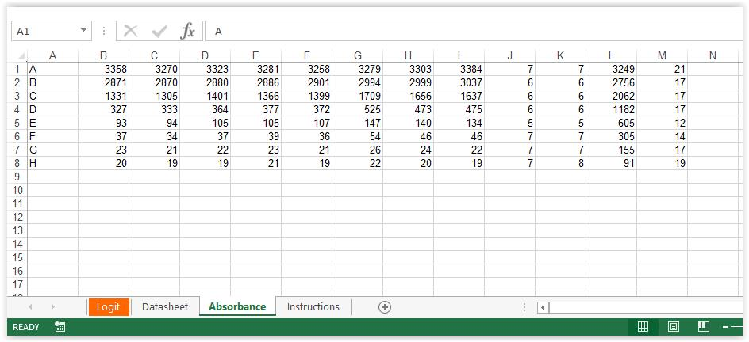

Tab-Instructions

In dit TAB-blad staat een korte handleiding in het Engels van het programma.  Het versiebeheer wordt in dit Tabblad bijgehouden. Afsluitend is een “Demo data”-rekenvoorbeeld in de cellen geplaatst die in de “Datasheet” kan worden gekopieerd. | 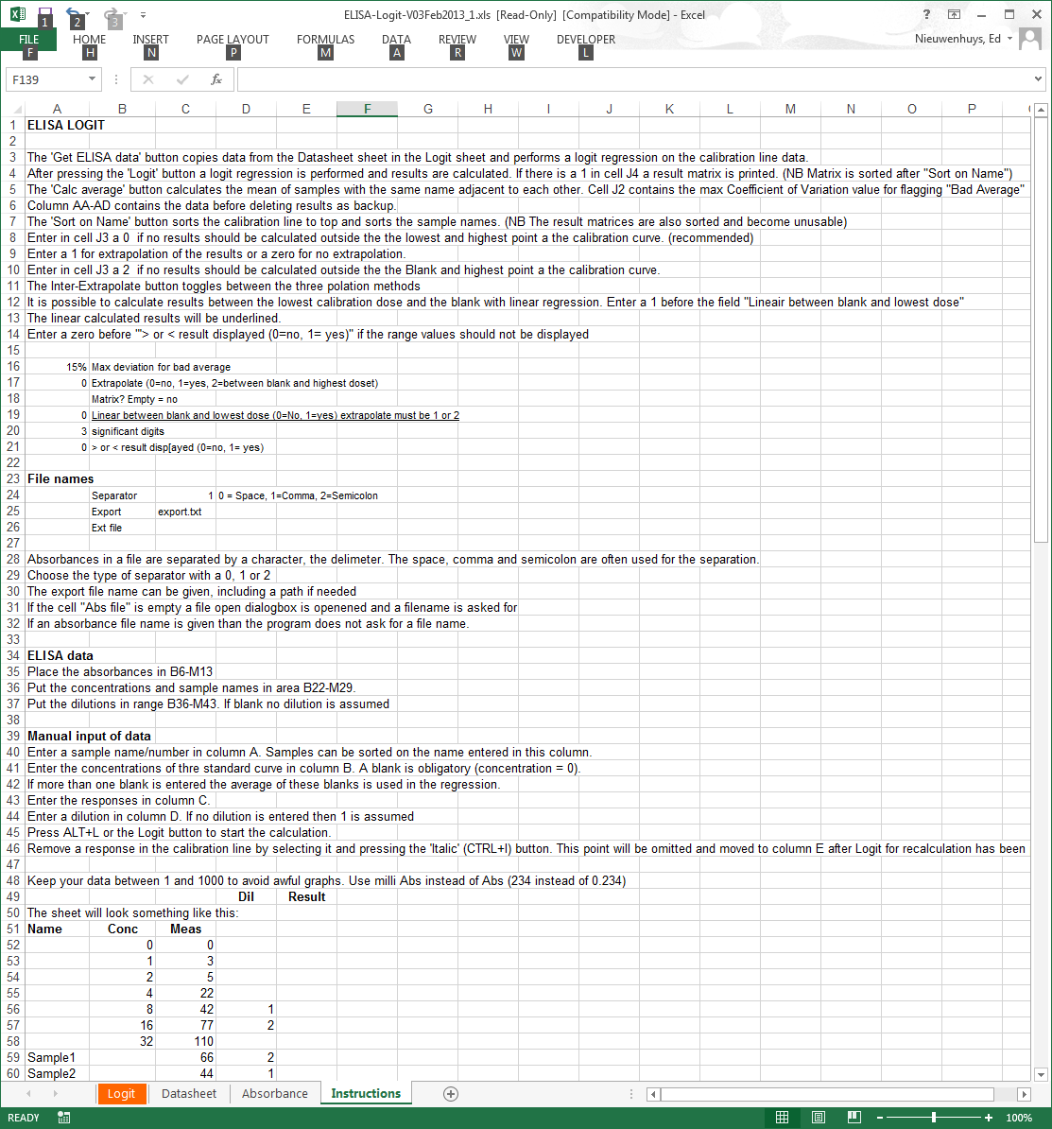
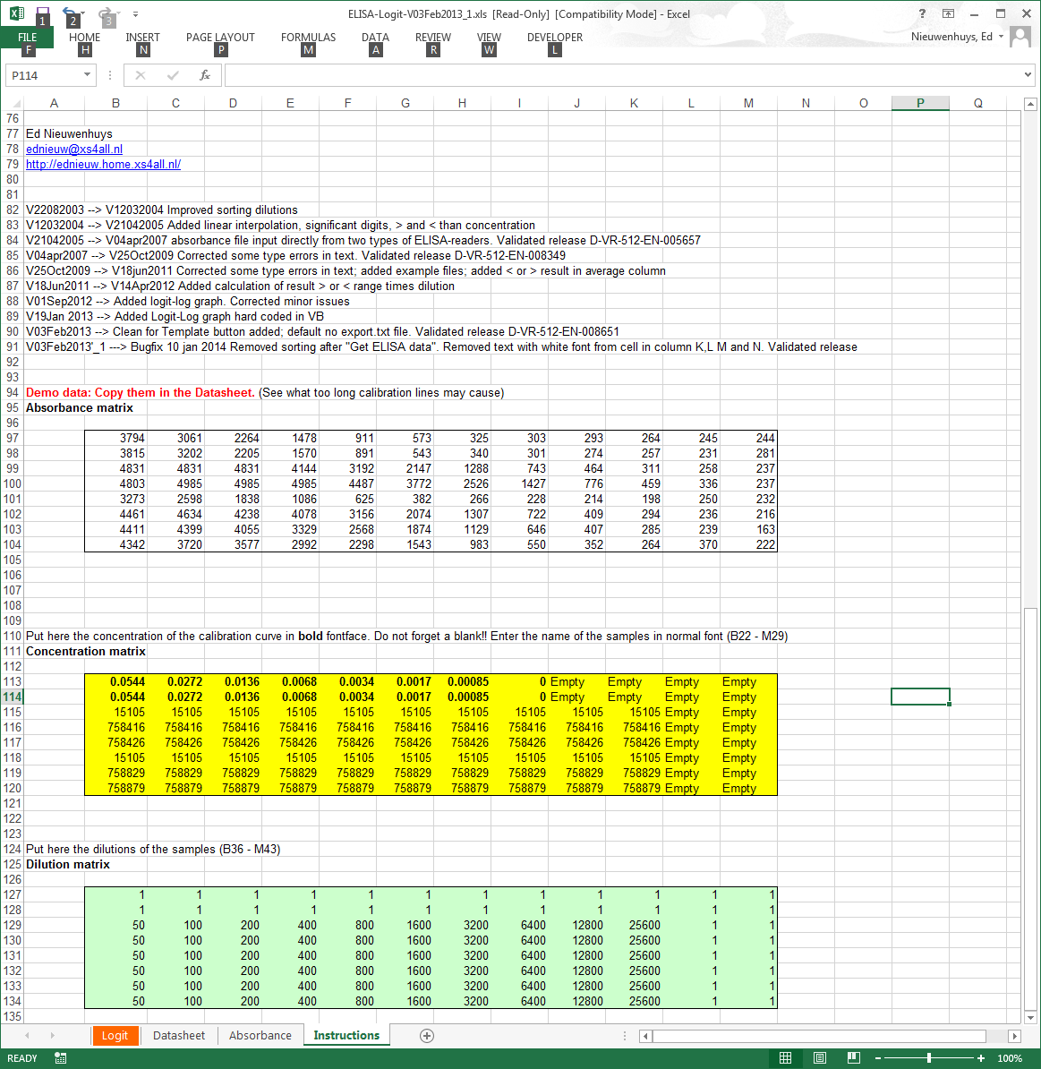 | 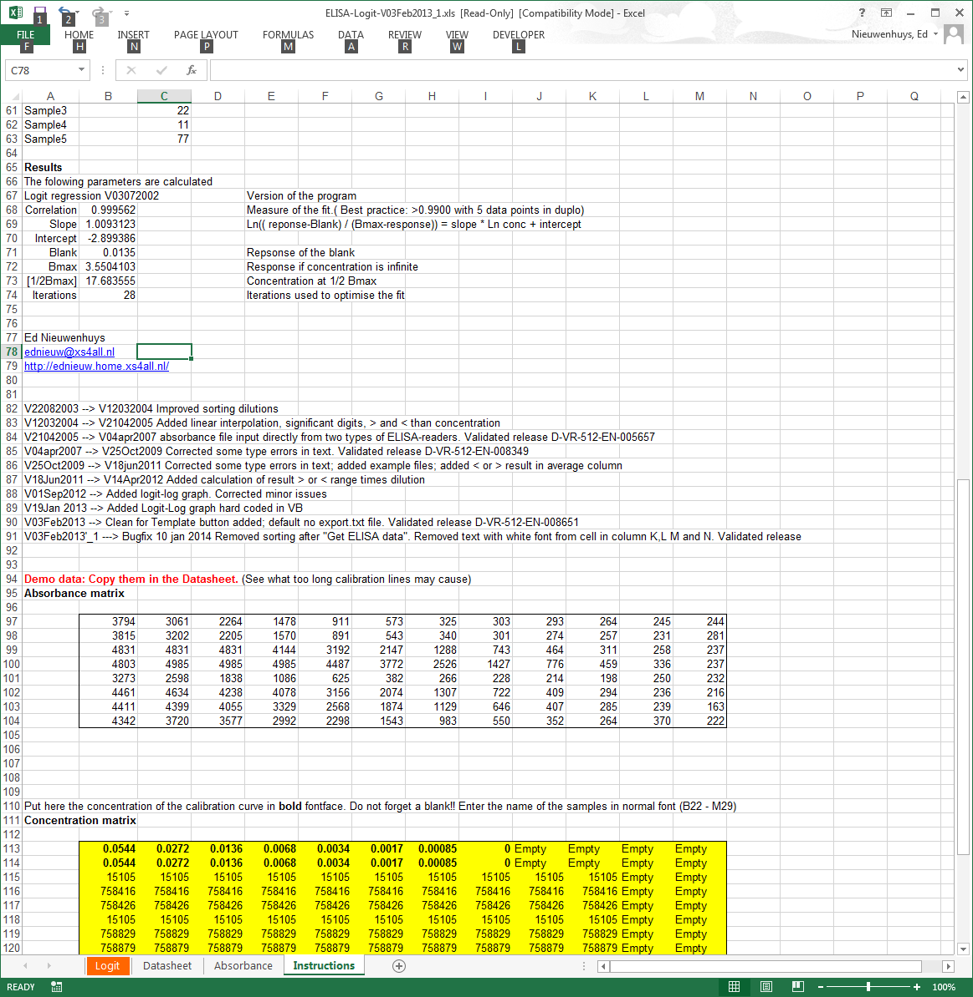

TAB-Import

Dit is een hidden tabblad dat wordt gebruikt bij een speciale versie van dit programma dat LIMS-invoer koppelt aan gemeten counts van radioactiviteitsmetingen en de berekende resultaten exporteert naar een LIMS.

Werking

Dose-responscurve
De logit-functie wordt gebruikt om een sigmoïde curve (S-vormige kromme) zo dicht mogelijk, in de Y-as geminimaliseerd, door dose-responspunten tussen grenswaarden (de blanco en maxRespons (Bmax), te berekenen (zie figuur 1).
Na het berekenen van de parameters in de logit-formule kan uit een gemeten respons een dosis worden berekend.
De dose-responsecurve heeft de relatie:
^{e}Log(dosis) = ^{e}Log( (response – blanco) / (Bmax - response) )
Alle responses worden getransformeerd met de logit-functie (^{e}Log ((response – blanco) / (Bmax - response)) en van de dosis wordt een logaritme genomen (zie figuur 2).

Figuur 1 Dose-responsecurve | Figuur 2 Dose-responsecurve na transformaties

Op deze getransformeerde waarden wordt een lineaire regressie toegepast en de correlatie R berekend. Het berekenen van de logit-regressieparameters is iteratief, dat wil in dit geval zeggen dat een Bmax gezocht wordt waarbij de correlatie R maximaal is. Als initiële Bmax-parameter wordt een respons iets groter dan de respons behorende bij de hoogste dosis genomen en met deze Bmax worden de responses getransformeerd en de correlatie R berekend. Daarna wordt de Bmax met 0.001% vergroot en vergeleken of de correlatie toeneemt. Dit proces wordt herhaald tot de correlatie zakt. Dan wordt de Bmax met 10 maal kleinere stapjes verlaagd tot de correlatie weer zakt. Vervolgens wordt de Bmax weer met 10 maal kleinere stapje verhoogd. Dit proces herhaald zich tot de correlatie gelijk is aan de vorige correlatie of een limiet in iteratiestappen is bereikt. Dit laatste is het geval als een perfecte rechte lijn wordt berekend.

Het berekenen van de dosis heeft het volgende algoritme:

$$Dosis=e^{\left(\begin{aligned}\frac{\left(\ln\left(\left(\begin{aligned}\frac{\left(response - Blank\right)}{} \\ \left(Bmax - response\right)\end{aligned}\right)\right) - intercept\right)}{} \\ slope\end{aligned}\right)}$$

Alle in de formule in te voeren waarden zijn vermeldt in de worksheet.
Voorbeeld van waarden
Correlation | 0.9949
Slope | 1.746232847
Intercept | -5.759070605
Blank | 1.65
Bmax | 102.5046045
[1/2Bmax] | 27.05838531

De blanco is een verplicht meetpunt in de kalibratielijn. De blanco heeft de concentratie 0 (nul).
Het is onjuist om eerst de blanco van de metingen af te trekken en deze daarna in de logit-regressie te stoppen. In het algoritme wordt in de teller de blanco al van de teller afgetrokken en niet in de noemer. Soms corrigeert de meetapparatuur dit uit zichzelf en kunnen <=0 responses optreden. Het is beter om die correctie uit te zetten en met de meest ruwe meetgegevens te werken.
Het is fout om responses eerst te middelen en deze daarna in de logit-regressie te gebruiken. Door het middelen wordt de spreiding van de test gemaskeerd en kan een fout meetpunt niet verwijderd worden omdat deze al gemiddeld is.
Bij gebruik als kalibratielijn op laboratoria gaat de voorkeur uit naar vijf dose-responspunten bij voorkeur in duplo of triplo gepipetteerd. Meer dan zeven punten wordt afgeraden. Dit is onnodig, en veroorzaakt vaak te lange kalibratielijnen die gaan afvlakken. Meestal kan door de kalibratielijn door anders door te verdunnen vijf punten bevatten.
Laat bij voorkeur niet meer dan twee metingen ongeldig maken bij een vijf dosispuntkalibratie gepipetteerd in duplo of drie bij triplometingen.
Sta bij voorkeur niet toe dat de alle meetpunten van één dosis ongeldig wordt gemaakt.

Betrouwbaarheid resultaat
Bij veel regressiemethoden wordt door middel van een variantieanalyse een 95%-betrouwbaarheidsinterval van het resultaat berekend. Dit is bij de logit-regressie gecompliceerd. Op basis van de metingen in de kalibratielijn is nog wel een betrouwbaarheidsinterval te berekenen. (Zie figuur 3)
De berekende betrouwbaarheid wordt beïnvloed door de vorm van de kalibratielijn. Hoe dichter het hoogste meetpunt bij de berekende Bmax ligt hoe beter de sigmoïdaal “voorspeld” kan worden. Omdat deze, zeker bij rechtere kalibratielijnen, ver boven de hoogste respons uitstijgt, worden hierdoor de betrouwbaarheidsgrenzen in het meetgebied onrealistisch wijd. (Zie figuur 4)

Figuur 3 Berekende Bmax 103 | Figuur 4 Berekende Bmax 145

Deze berekende betrouwbaarheid doet nog geen uitspraak over de betrouwbaarheid van het resultaat dat vaak berekend wordt uit het gemiddelde van meer verdunningen in meervoud gemeten.
De betrouwbaarheidsintervallen zijn daardoor erg grillig en veranderen van test tot test.
Een betrouwbaarheid berekenen door middel van variantieanalyse aan de hand van de kalibratielijn en de meervoudige metingen van een monster is erg complex en niet algemeen toepasbaar zonder kundige beoordeling.
Bij de hier beschreven rekenmethode wordt het berekende gemiddelde getoetst aan, retrospectief berekende betrouwbaarheidskarakteristieken van de uitgevoerde test. Het berekende resultaat wordt getoetst door de variatiecoëfficiënt van de individueel berekende waarden van een monster te vergelijken met de verwachte variatiecoëfficiënt. Voor ELISA’s staat deze op 15% ingesteld. Gerealiseerd moet worden dat de betrouwbaarheid van deze toets toeneemt met het aantal metingen per monster. De test moet daarom, of in meervoud per verdunning worden ontwikkeld, of met kleinere verdunningstappen werken, om bij voorkeur minimaal vijf of meer valide resultaten te produceren.
Bij deze methode wordt er van uitgegaan dat de test homoscedastisch is. Dat wil zeggen dat het betrouwbaarheidsinterval c.q. betrouwbaarheid van de resultaten over hele meetgebied gelijk (in de zelfde orde van grootte) is. Een goed ontwikkelde EIA en RIA voldoet hieraan en de homoscedasticiteit wordt getoetst in een validatiestudie.

Extrapolatie
Extrapolatie van de berekende dose-responsecurve buiten het gemeten meetgebied is mogelijk. Er kan geëxtrapoleerd worden van blanco tot Bmax. Extrapoleren boven de hoogste dosis wordt afgeraden maar is soms noodzakelijk als een belangrijk meetpunt net buiten de dose-responscurve valt.
Extrapoleren tussen de blanco en de laagste dosis van de standaard is op twee manieren mogelijk.
Met de standaardinstelling wordt met de berekende parameters voor de sigmoïde tot de blanco berekend. De regressie lijn zal in dat gebied krom zijn.
Met de optie ‘linear’ wordt met een rechte lijn tussen de laagste dosis en de blanco. Bij veel RIA’s en ELISA’s is dit ook zo. Resultaten berekend in dit stukje meetgebied worden onderstreept in de resultatenkolom van de worksheet.

Significante cijfers
Het aantal gerapporteerde significante cijfers in en resultaat is een maat voor de betrouwbaarheid van het resultaat. Het resultaat 5.2345 suggereert een hoge reproduceerbaarheid van het resultaat.
Het resultaat 5 daar in tegen heeft al een afrondingsfout van 10%.
Rapporteer bij een test zoveel significante cijfers dat de afronding kleiner is dan de meetfout in de test.
Dus bij een test met een variatiecoëfficiënt van 10% wordt het resultaat 5.5, dit zijn twee significante cijfers (digits).
Wordt er verder gerekend met de resultaten dan wordt bij voorkeur niet afgerond.

Verschillen tussen logit-regressies
De logit-regressie is een iteratieve rekenmethode dat afhankelijk is van het aantal digits waarmee gerekend wordt. De berekende resultaten kunnen per gebruikt programma (Graphpad, SPSS etc.) iets verschillen. Dit hangt af met de gebruikte algoritmen en rekennauwkeurigheid van het gebruikte programma. In dit programma wordt de Bmax gezocht die de hoogste correlatie van de berekende ijklijn geeft. De beslissing wanneer de correlaties gelijk zijn en de iteratie stopt wordt bepaald door het aantal cijfers achter de komma waarmee de correlaties vergeleken wordt.
Deze logit-regressie rekent met de natuurlijke logaritme ^{e}Log (ln). Als gerekend wordt met een ¹⁰Log zullen de berekende parameters slope a en intercept b verschillen.

Opzet validatieprotocol voor een kalibratielijn
Om de logit-regressie juist toe te passen dient de test gevalideerd te zijn voor het meetgebied (LLOQ (laagste dosis) – ULOQ (hoogste dosis) waar de logit-regressie wordt toegepast.
De LLOD wordt vastgesteld door het meten van meerdere blanko’s.
Belangrijk is dat de kalibratielijn het hele meetgebied homoscedastisch (homogeniteit van variantie) is. Dit voorkomt dat het testresultaat per dosis/verdunning een andere spreiding heeft. Bij een te groot gekozen meetgebied zal de spreiding bij de uiteinden hiervan onacceptabel groter zijn dan resultaten verkregen uit het midden van het meetgebied.
De homoscedastiteit bepaalt het meetgebied en niet de steilheid of hoe vlak de lijn bij de uiteinden van het gekozen meetgebied lopen. Test daarom eerst de reproduceerbaarheid onder midden en bovenin het meetgebied voordat de werkelijke validatie begint. Als de LLOQ en ULOQ is vastgesteld kan de werkelijke validatie beginnen
Het logit – log getransformeerde meetgebied is een rechte lijn. Dit is zichtbaar gemaakt in de bovenste grafiek in het Logit-werkblad. De lineariteit van het logit – log meetgebied van de kalibratielijn wordt door de correlatie bewaakt.
De resultaten verkregen uit het vastgestelde meetgebied moeten zich lineair ten opzichte van de dosis gedragen. Met andere woorden; het resultaat moet voor elke respons, van laag tot hoog, voor het hele meetgebied hetzelfde zijn. Dit geldt ook voor eventuele voorverdunningen die gemaakt worden. Dit wordt bij de recovery vastgesteld.
Van elke test wordt de betrouwbaarheid en juistheid van het resultaat vastgesteld.

Validatieprotocol van de kalibratielijn.
Voordat een test gevalideerd kan worden zal eerst moeten worden vastgesteld of de ijklijn waarmee de resultaten worden berekend voldoet. Bepaal voordat de validatie begint eerst de reproduceerbaarheid van het meetgebied. Stel van de voren een eis vast.
Voor een ELISA is een variatiecoëfficiënt van <10% of <15% voor de reproduceerbaarheid van de berekende resultaten gemeten bij de laagste, halverwege en bij de hoogste respons van de kalibratielijn haalbare resultaten.

Reproduceerbaarheid
De reproduceerbaarheid van het meetgebied moet gelijk of beter zijn dan van een van te voren gedefinieerde waarde.
Bereken de reproduceerbaarheid (interassay-variatiecoëfficiënt) van de test door in minimaal 5 onafhankelijk uitgevoerde testen monsters te meten met een lage een gemiddelde en een hoge concentratie.

LLOD
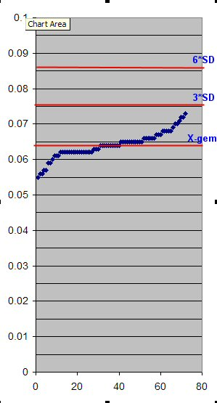
De LLOD is de laagste concentratie die nog met enige betrouwbaarheid gerapporteerd kan worden als zijnde niet nul. De betrouwbaarheid van deze grens wordt vastgesteld door meerdere blanco’s op verschillende momenten te meten.
Meet samen met een ijklijn en een controlemonster tien of meer blanco’s. Bereken de gemiddelde blancorespons + n * de standaarddeviatie van de blancorespons.
Reken de concentratie van deze berekende respons uit. Voer daarvoor de ijklijn en deze respons met verdunning 1 in de logit-regressie in
Zet in de logit-rekensheet extrapoleren blank – highest dose aan.
Bereken de concentratie van de waarde gemiddelde + n * standaarddeviatie. Dit is de eerst LLOQ-waarde. Herhaal de test nog vier maal en bereken de gemiddelde LLOQ met de standaarddeviatie over deze vijf waarden.
De waarde voor n is afhankelijk van de kans waarop een monster zonder analyt nog een waarde boven de LLOD mag geven. Bij n=2 is die kans 5%, bij n=3 zakt deze kans op een vals positief resultaat naar 1% en bij n=6 is de kans hierop minder dan 1 op een miljoen.
De keuze van n is afhankelijk van het doel van de test en hoe deze uitgevoerd wordt.
Heeft de test lange verdunningsreeksen dan moet voorkomen worden dat bij een hoge verdunning een monster met een lage concentratie toch respons geeft die in de ijklijn valt. Als dit resultaat daarna met de verdunning van, zeg, 10.000 wordt vermenigvuldig is het resultaat een hoge concentratie.
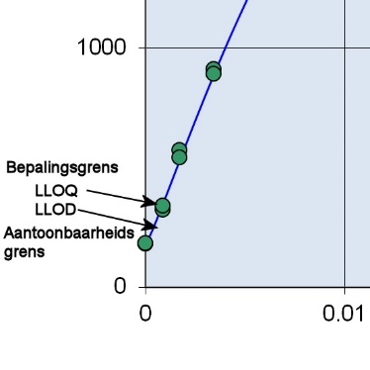
Als met de test veel lage concentraties gemeten moeten worden dan wordt de factor n op 3 of zelf op 2 gezet met als risico dat er af en toe een vals positief resultaat wordt gerapporteerd.
Het gemiddelde + 3 * standaarddeviatie is een gangbare grens.

LLOQ
Het laagste ijklijnpunt van de kalibratielijn moet boven de LLOD liggen. Dit is de laagste concentratie van de test die gerapporteerd wordt als er onverdund gemeten mag worden. Als de minimale verdunning van de test 1:10 is dan wordt de LLOD 10 maal de dosis/concentratie van het laagste punt van de ijklijn.

Lineariteit van de testresultaten
Lineariteit van de resultaten van een ijklijn kan op verschillende manieren gevalideerd worden.
Een eenvoudige methode is dat de teruggerekende gemiddelde waarde van alle doses niet meer dan (stel) 5% van de nominale waarde mag afwijken. Deze waarde is arbitrair gekozen maar is een reële waarde om als uitgangspunt te gebruiken.

Tabel: Voorbeeld: Afwijking van berekende waarde ten opzicht van de nominale waarde van een ijklijnpunt per verdunning (duplo meting per verdunning) van 7 onafhankelijk uitgevoerde testen.
Testnummer | Verdunning
Testnummer | 16 |  | 32 |  | 64 |  | 128 |  | 256
1 | -10% | 15% | -14% | 4% | -5% | 2% | -5% | 8% | -4% | 6%
2 | 13% | -11% | 6% | -3% | -5% | -6% | -2% | 0% | 3% | 4%
3 | 11% | -9% | 5% | -2% | -3% | -6% | -4% | 0% | 2% | 5%
4 | 0% | -2% | 7% | 5% | -5% | -4% | -2% | -5% | 8% | 0%
5 | 2% | -4% | 8% | 7% | -11% | -3% | -3% | -4% | 4% | 4%
6 | -1% | -1% | 11% | 2% | -2% | -13% | 0% | -3% | 2% | 5%
7 | -1% | -1% | 5% | 6% | -2% | -9% | 0% | -4% | 5% | 2%
Gemiddelde % | 0% |  | 3% |  | -5% |  | -2% |  | 3%

Een alternatieve methode is beschreven in NCCLS document EP6-A. Hierin wordt het verschil vastgesteld tussen een lineaire regressie door de teruggerekende meetpunten en de dosis en de best passende 2de-graads en 3de-graad polynoomregressie. Een versimpelde uitvoering hiervan is hieronder beschreven en kan met Microsoft Excel worden uitgevoerd. Voor de in EP6-A beschreven methode moet de software een standard error (SE) van de berekende coëfficiënten berekenen om de betrouwbaarheid van de polynoomparameters te kunnen vast stellen.
Maak een concentratiereeks van op vaste afstand van elkaar gescheiden concentraties (100%, 80%, 60%, 40%, 20%) en meet deze minimaal drie keer onafhankelijk.  Zet de verwachte activiteiten onder elkaar en daarnaast de gemeten activiteiten zodat er een reeks van twee kolommen ontstaat met daarin de vijf meetreeksen onder elkaar  Maak een XY-(scatter)grafiek met op de X-as de verwachte activiteit en op de Y-as de gemeten activiteit  Bereken met behulp van een trendlijn de lineaire, de tweede en de derde graad polynoomparameters en de correlatie in Excel.  De lineaire regressie is een rechte lijn. Dit is de berekening voor de best passende rechte lijn of de methode lineair is of niet. De tweede orde regressie beschrijft een kromme lijn en de derde orde regressie een S-vormige, sigmoïde, kromme. | Figuur 1 Voorbeeld berekening polynoom trendlijnen in Excel  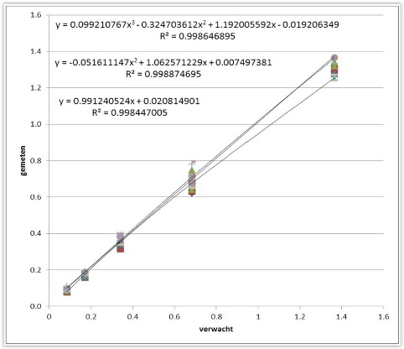

Bereken aan de hand van de berekende parameters bij de lineaire regressie en de polynoomregressie met de laagste correlatie per activiteit de theoretische activiteit
Y = aX³ + bX² + cX + d. De parameters a tot en met d staan in de vergelijking in de grafiek. X is de verwachte concentratie. Uit de berekening volgt dan de verwachte concentratie na regressie.
Bereken aan de hand van deze parameters bij de lineaire regressie en de polynoomregressie met de hoogste correlatie per activiteit de concentratie.
Bereken het percentage verschil tussen de theoretische en verwachte activiteit.
Met een “difference plot” kunnen de verschillen inzichtelijker worden gemaakt

Juistheid
Een testresultaat is waardeloos als de juistheid niet goed is. Meet daarom de algemeen geaccepteerde standaard van de test als monster om te bewijzen dat er niet heel reproduceerbaar en lineair, onjuist, gemeten wordt.
Meet de oer-standaard als zijnde een monster in 6 afzonderlijke metingen en bereken het gemiddelde en de variatiecoëfficiënt van het resultaat. Keur de test af als de waarde meer dan 4% afwijkt van de nominale waarde of de variatiecoëfficiënt van het gemiddelde meer dan 8%.
Herhaal deze juistheid test eenmaal als de eisen niet gehaald worden.
Dit is het minimale protocol om de logit-regressie te valideren in een ELISA. Daarnaast zijn matrices waarin gemeten wordt, storende elementen in de monsters, robuustheid, normaalwaarden, carry-over en monsterstabiliteit belangrijke elementen in de validatie.

Recovery
De recovery (terugwinning) van de berekende waarde ten opzichte van de nominale waarde van de dosis is idealiter 100%. Stel van te voren een eis op en controleer of deze gehaald wordt.

Tabel: Voorbeeld recovery en Intra-assay variatieberekening
Intra-assay variatie | Lage concentratie | Medium concentratie | Hoge concentratie
Nominale waarde  monster | 0.95 | 4.0 | 20
Resultaat 1 | 0.95 | 4.3 | 18.8
Resultaat 2 | 0.89 | 4.1 | 19.3
Resultaat 3 | 0.97 | 4.0 | 17.5
Resultaat 4 | 0.99 | 4.1 | 18.1
Resultaat 5 | 0.93 | 4.3 | 16.6
Gemiddelde | 0.94 | 4.1 | 18.1
VC% | 4% | 3% | 6%
Recovery % | 99% | 103% | 90%

Al deze testen kunnen vaak in één of twee testen samengevoegd worden. Neem, indien aanwezig, de oerstandaard als monster mee en stel hiermee de lineariteit en reproduceerbaarheid en recovery vast. Voer de test samen uit met een grote serie blanco’s.
Verdun bijvoorbeeld Oerstd2, Oerstd3 zo dat een monster met lage en hoge concentratie ontstaat en de andere OerStd’s als een medium monster.

Tabel: Voorbeeld van een validatieopzet
0.0544 | 0.0272 | 0.0136 | 0.0068 | 0.0034 | 0.0017 | 0.00085 | 0 | Blanco | Blanco | Blanco | Blanco
0.0544 | 0.0272 | 0.0136 | 0.0068 | 0.0034 | 0.0017 | 0.00085 | 0 | Blanco | Blanco | Blanco | Blanco
OerStd1 | OerStd1 | OerStd1 | OerStd1 | OerStd2 | OerStd2 | OerStd2 | OerStd2 | OerStd3 | OerStd3 | Blanco | Blanco
OerStd1 | OerStd1 | OerStd1 | OerStd1 | OerStd2 | OerStd2 | OerStd2 | OerStd2 | OerStd3 | OerStd3 | Blanco | Blanco
Blanco | Blanco | Blanco | Blanco | Blanco | Blanco | Blanco | Blanco | OerStd3 | OerStd3 | Blanco | Blanco
OerStd4 | OerStd4 | OerStd4 | OerStd4 | OerStd5 | OerStd5 | OerStd5 | OerStd5 | OerStd3 | OerStd3 | Blanco | Blanco
OerStd4 | OerStd4 | OerStd4 | OerStd4 | OerStd5 | OerStd5 | OerStd5 | OerStd5 | Blanco | Blanco | Blanco | Blanco
OerStd6 | OerStd6 | OerStd6 | OerStd6 | OerStd6 | OerStd6 | OerStd6 | OerStd6 | Blanco | Blanco | Blanco | Blanco
1 | 1 | 1 | 1 | 1 | 1 | 1 | 1 | 1 | 1 | 1 | 1
1 | 1 | 1 | 1 | 1 | 1 | 1 | 1 | 1 | 1 | 1 | 1
10 | 20 | 40 | 80 | 10 | 20 | 40 | 80 | 10 | 10 | 1 | 1
10 | 20 | 40 | 80 | 10 | 20 | 40 | 80 | 20 | 20 | 1 | 1
1 | 1 | 1 | 1 | 1 | 1 | 1 | 1 | 40 | 40 | 1 | 1
10 | 20 | 40 | 80 | 10 | 20 | 40 | 80 | 80 | 80 | 1 | 1
10 | 20 | 40 | 80 | 10 | 20 | 40 | 80 | 1 | 1 | 1 | 1
10 | 20 | 40 | 80 | 10 | 20 | 40 | 80 | 1 | 1 | 1 | 1

Beveiliging source-code
De vijf sheets in het workbook zijn beveiligd voor veranderingen met een password.
Vier sheets zijn zichtbaar, de sheet import is hidden.

Verwijzingen en relevante informatie
David J. Finney, Statistical Method in biological assay, Third edition 1978, pag 316-348
EP6-A, Evaluation of the linearity of quantitative measurement procedures, NCCLS document EP6-A, volume 23 Number 16 ISBN 1-56238-498-8.
Protocol for determination of limits of detection and limits of quantitation, NCCLS document EP17-P, Volume 24, Number 10, ISBN 1-56238-551-8

